HỘI NGHỊ NGHIÊN CỨU KHOA HỌC SINH VIÊN KHOA ĐẤU THẦU NĂM HỌC 2016 – 2017

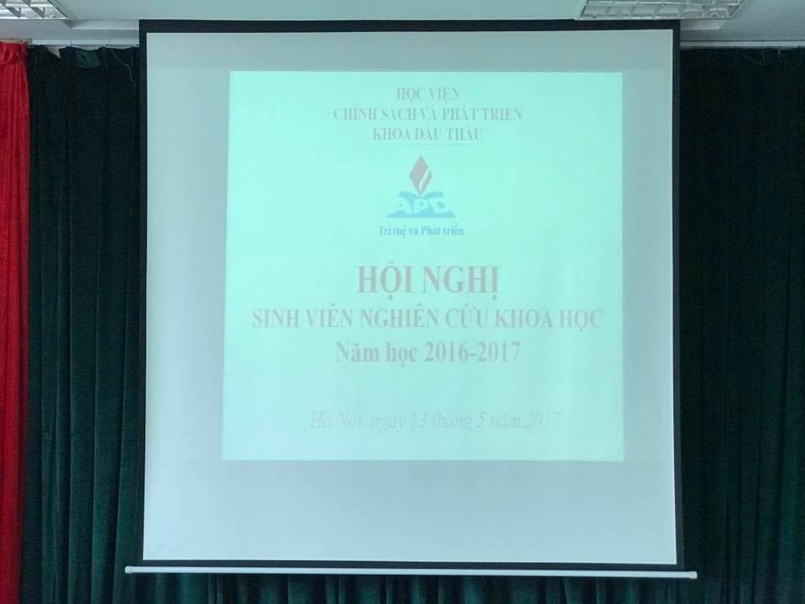
Thực hiện kế hoạch của Học viện Chính sách và Phát triển về hoạt động nghiên cứu khoa học sinh viên, sáng ngày 13/05/2017 Khoa Đấu thầu đã tổ chức Hội nghị sinh viên nghiên cứu khoa học năm học 2016 – 2017.
Tham dự Hội nghị có PGS, TS. Trần Trọng Nguyên – Phó Giám đốc Học viện, Ông Lê Văn Tăng – Nguyên Cục trưởng Cục Quản lý đấu thầu, Trưởng khoa danh dự khoa Đấu thầu, TS. Nguyễn Thế Vinh – Trưởng khoa, và toàn thể giảng viên, sinh viên trong khoa.
Sau phần khai mạc, phần ý kiến chỉ đạo của Ban Giám đốc Học viện, Hội đồng nghiệm thu đánh giá đề tài làm việc dưới sự chủ trì của TS. Nguyễn Thế Vinh – Chủ tịch hội đồng và cố vấn từ Trưởng khoa danh dự Lê Văn Tăng.

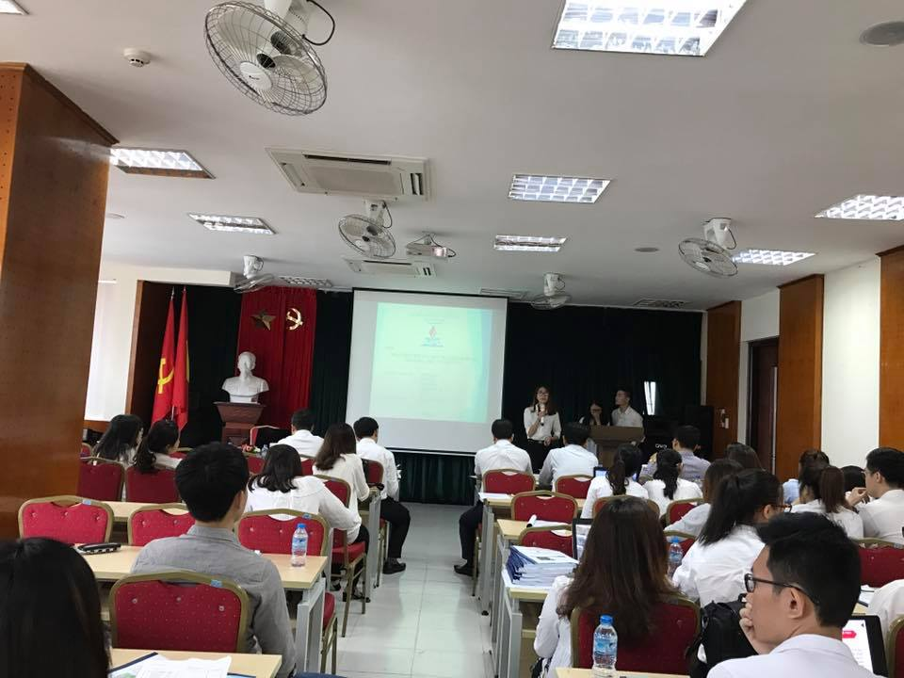
Các nhóm trình bày kết quả nghiên cứu khoa học
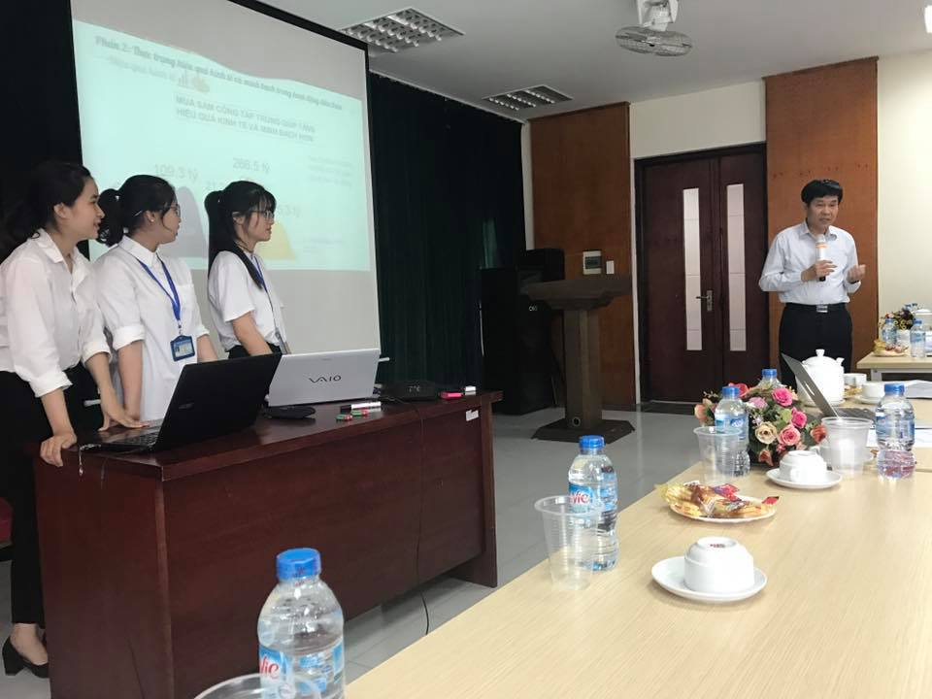
Sau khi lắng nghe, đánh giá báo cáo nghiên cứu khoa học của các nhóm, Hội đồng đã chấm điểm và thống nhất kết quả như sau:
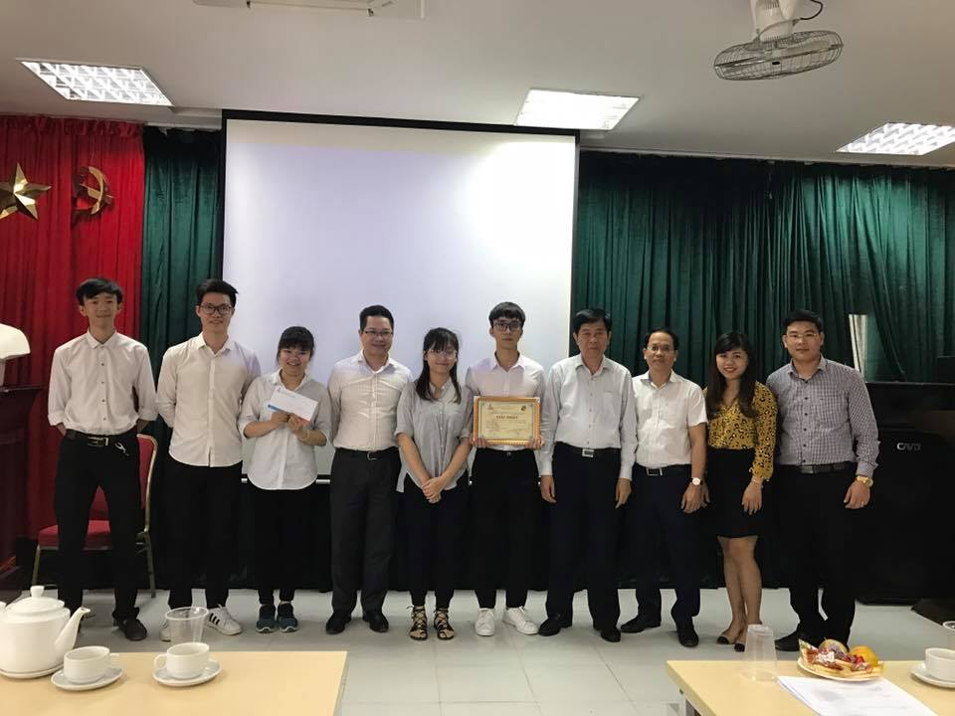
Đề tài đạt giảng nhất: Thực trạng và giải pháp thúc đẩy hoạt đông đấu thầu qua mạng ở Việt Nam – Hướng dẫn: NCS.Ths Đỗ Kiến Vọng
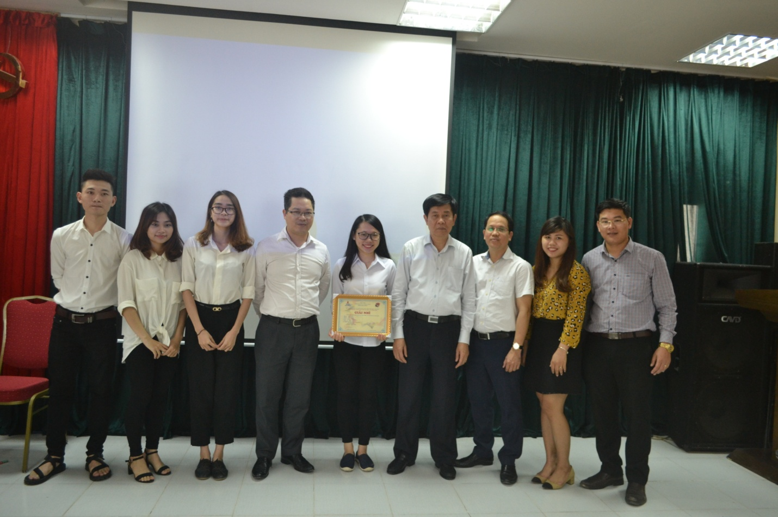
Đề tài đạt giải nhì: Hoàn thiện phương thức mua sắm tập trung trong đấu thầu tại Việt Nam – Hướng dẫn: Ths. Nguyễn Hoàng Diệu Linh
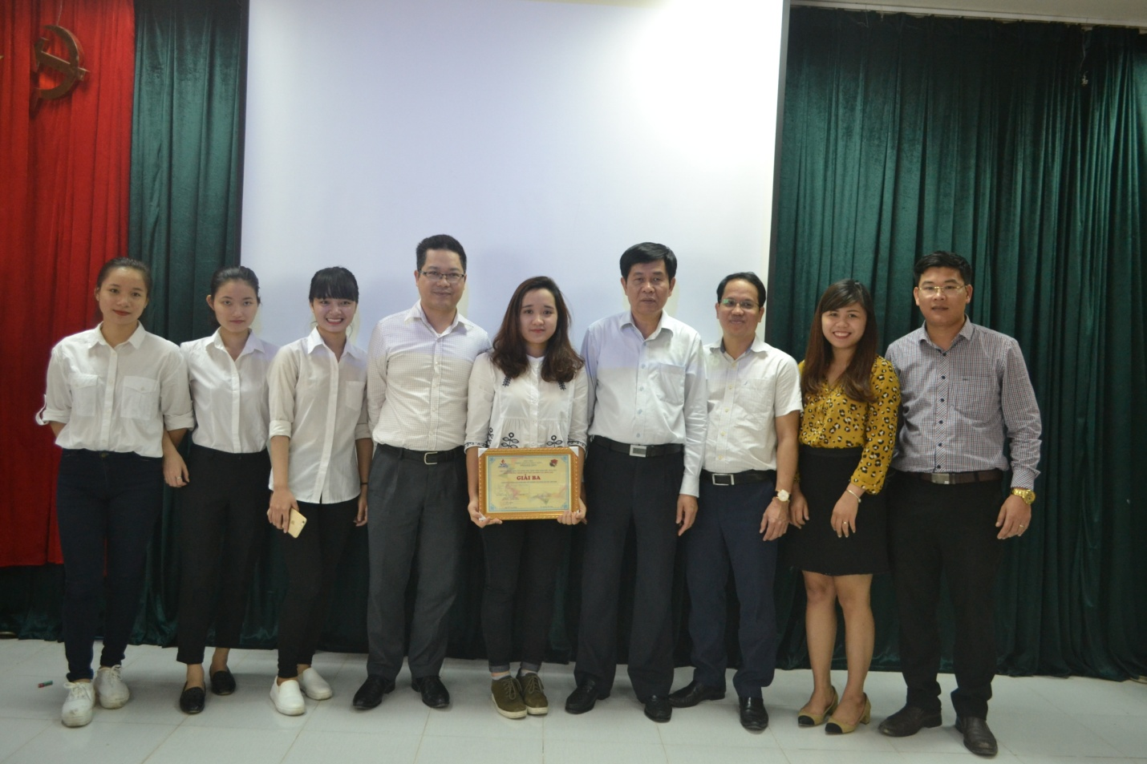
Đề tài đạt giải ba: Hoàn thiện Quản lý nhà nước về đấu thầu ở Việt Nam hiện nay – Hướng dẫn: NCS.Ths Đỗ Kiến Vọng
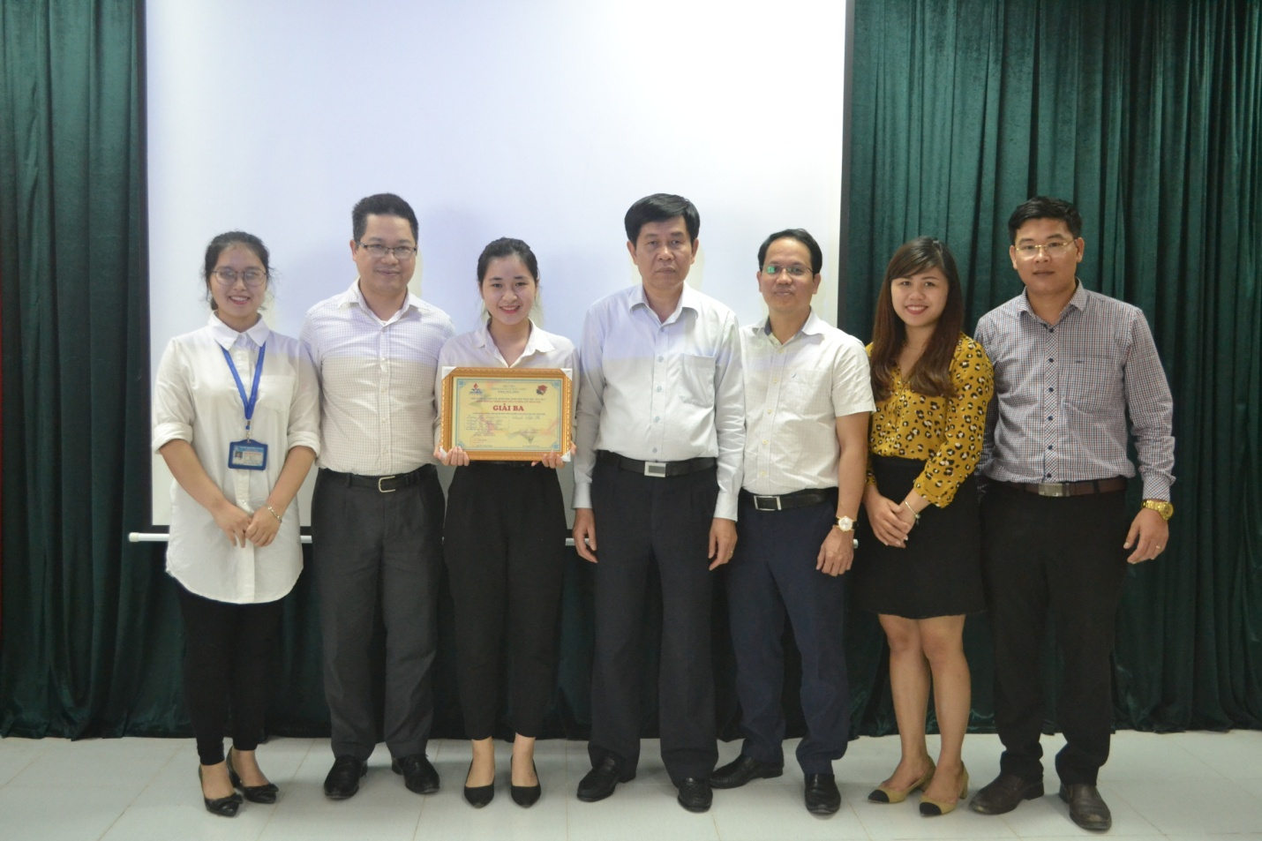
Đề tài đạt giảng ba: Giải pháp nâng cao hiệu quả kinh tế và tính minh bạch trong hoạt động đấu thầu – Hướng dẫn TS Nguyễn Thế Vinh
Và 03 đề tài đạt giải khuyến khích:
- Giải pháp nâng cao khả năng thắng thầu của các nhà thầu Việt Nam trong gói thầu tuyển chọn tư vấn
- Giải pháp tăng cường khả năng trúng thầu đối với gói thầu xây lắp của nhà thầu trong nước khi tham gia đấu thầu quốc tế tại Việt Nam
- Thu hút nhà đầu tư trong xây dựng cơ sở hạ tầng theo hình thức đối tác công tư PPP
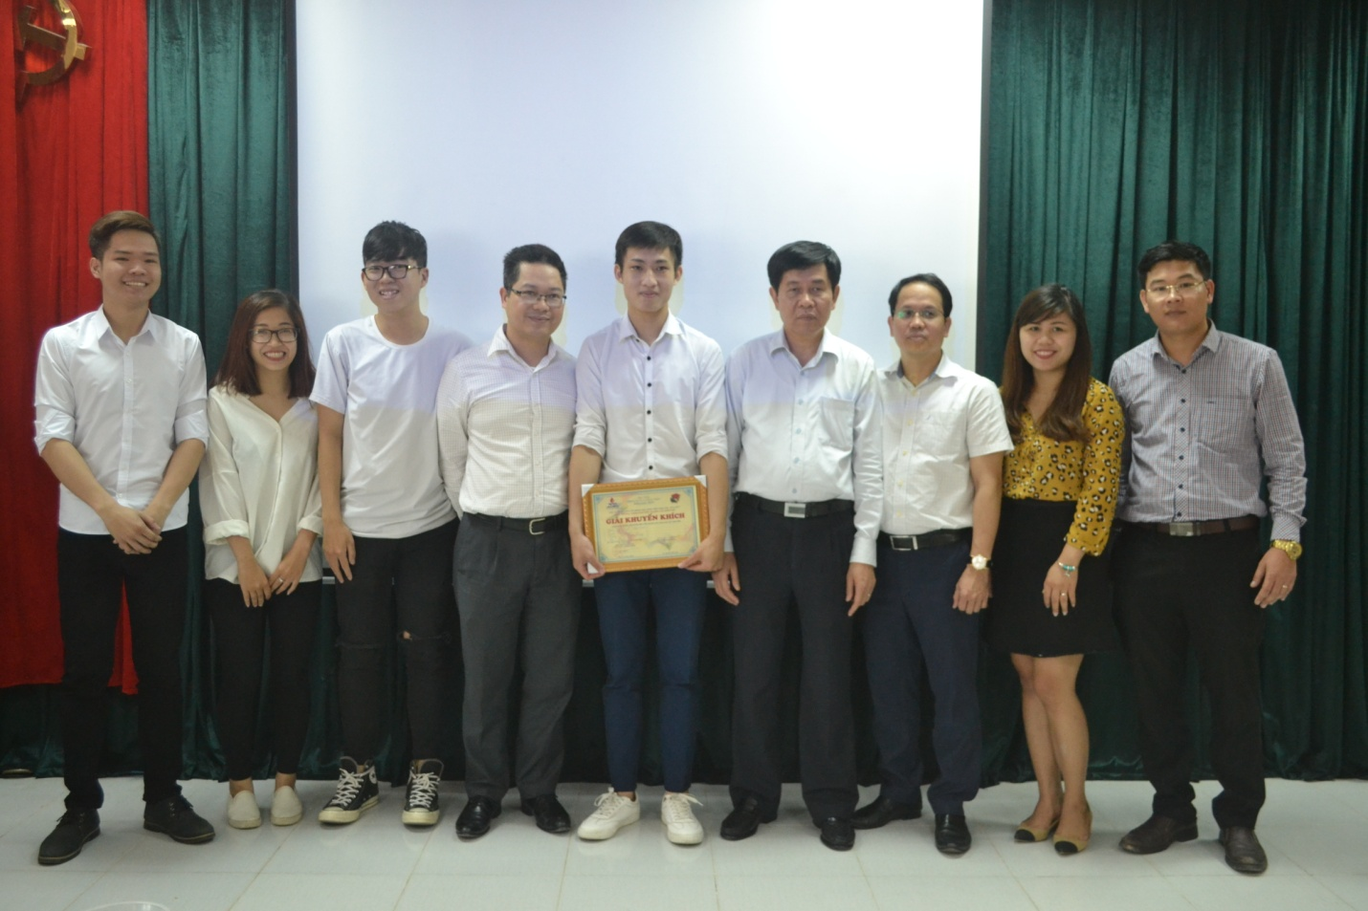
Hội nghị diễn ra thành công tốt đẹp và kết thúc vào 12h30 cùng ngày.

